EXAMEN DE INSTRUMENTACIÓN BIOMÉDICA - CORTE 1
Asignatura: Bioinstrumentación
Tema: Fundamentos de señales, principios físicos y modelos de bioseñales
Resultado de Aprendizaje (RAE): Descripción de principios físicos y modelos de bioseñales.

INSTRUCCIONES
Lea atentamente cada enunciado. El examen consta de preguntas de selección múltiple con única respuesta y problemas de análisis técnico. Justifique sus respuestas donde se solicite para validar su razonamiento clínico-técnico.

CUESTIONARIO
- La siguiente figura presenta tres sensores: A, B y C. En la gráfica se muestran las curvas de calibración correspondientes a cada uno de ellos. Se desea seleccionar uno de los sensores considerando exclusivamente el criterio de sensibilidad ¿Cuál de los tres sensores se escogería en este caso? Justifique su respuesta.
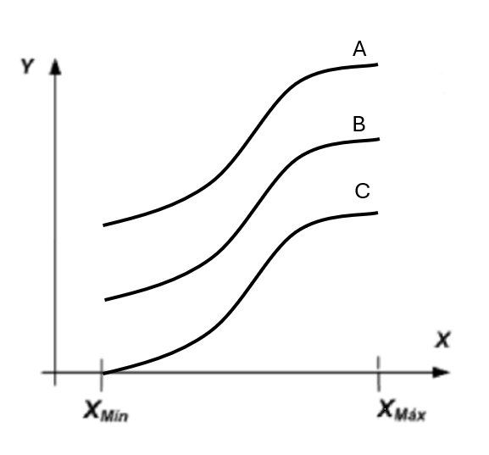
- la señal A
- la señal A
- la señal A
- Todas las señales
- Ninguna

- Usted está evaluando un sensor para medir la presión arterial. Si el sensor muestra una variación notable en la salida ante un cambio mínimo en la presión de entrada, ¿qué especificación técnica está destacando principalmente?
  - Exactitud
  - Sensibilidad
  - Rango
  - Histéresis
- Un modelo de bioseñal "cuasi-estático" se define principalmente porque:
  - Sus variaciones temporales son extremadamente lentas, como los cambios en la temperatura corporal a lo largo de las horas.
  - No requiere de un sensor para su medición por ser una constante fisiológica.
  - Tiene una frecuencia de oscilación superior a los 100 Hz.
  - Es una señal que solo se manifiesta durante eventos biológicos accidentales.
- Los sistemas de bioinstrumentación modernos denominados "Wearables" (vestibles) se caracterizan por integrar:
  - Unidades de toma de decisión, conversión de datos y comunicación inalámbrica en sustratos flexibles o textiles.
  - Tubos de rayos catódicos para la visualización inmediata de los datos en el paciente.
  - Sistemas mecánicos de kymograph para registrar variaciones de volumen en papel.
  - Únicamente electrodos de metales pesados para asegurar el contacto galvánico permanente.

- Relacione cada concepto de la columna de la izquierda con su definición física o matemática correspondiente en la columna de la derecha, escribiendo la letra según corresponda:
Concepto | Relación | Definición
A) Valor Pico a Pico (Vpp) | C | Representa el valor de una tensión continua que produce la misma disipación de calor que la señal alterna sobre una resistencia.
B) Valor Medio | A | Es la diferencia entre el valor máximo positivo y el valor máximo negativo de una señal.
C) Valor Eficaz o RMS (Vrms) | B | Corresponde al promedio aritmético de todos los valores instantáneos de la señal en un periodo determinado (en senoidales puras es cero).
D) Amplitud máxima (Vp) | D | Es el valor más alto (pico) que alcanza la señal con respecto al nivel de referencia o línea base de cero voltios.
- La característica de un sensor que describe la diferencia en la salida cuando la variable medida aumenta frente a cuando disminuye, recorriendo la escala en ambos sentidos, se conoce como:
  - Repetitividad.
  - Histéresis.
  - Linealidad.
  - Resolución.

- Al clasificar las bioseñales, si un investigador decide estudiarlas basándose únicamente en sus propiedades matemáticas (como si son determinísticas o estocásticas) sin importar si provienen del corazón o del cerebro, está utilizando un enfoque basado en:
  - La fuente física.
  - La aplicación biomédica.
  - Las características propias de la señal.
  - El modelo cuasi-estático.
- En el proceso de adquisición de una señal de ECG, se pasa de una señal continua a una secuencia discreta . Para que esta representación digital sea útil en un análisis computacional, el intervalo entre muestras ():
  - Debe ser variable para adaptarse a las arritmias del paciente.
  - Debe ser constante y cumplir con el Teorema de Muestreo para evitar la pérdida de información.
  - Debe ser lo más grande posible para ahorrar espacio en la memoria del equipo.
  - Solo importa si la señal es de valor discreto pero tiempo continuo.
- El análisis de Fourier permite descomponer una señal compleja (como una onda de pulso arterial) en una suma de ondas senoidales simples. Si una señal periódica tiene una frecuencia fundamental , los componentes de frecuencia que son múltiplos enteros de esta (2Fo, 3F0…) se denominan:
  - Alias o espectros de solapamiento.
  - Armónicos.
  - Frecuencias de Nyquist.
  - Componentes de DC.

- Un sistema de monitoreo fetal registra una señal que solo existe en instantes específicos de tiempo y cuyos valores de amplitud están limitados a una lista finita de números. Físicamente, esta es una señal de:
  - Tiempo continuo y valor continuo.
  - Tiempo discreto y valor continuo.
  - Tiempo discreto y valor digital (discreto).
  - Tiempo continuo y valor discreto.

- Al medir la ganancia de un amplificador de bioseñales, un ingeniero reporta que la señal de salida ha aumentado en +6 dB respecto a la entrada. Según la escala logarítmica, esto significa físicamente que la amplitud de la señal:
  - Se ha multiplicado por 10.
  - Se ha reducido a la mitad.
  - Se ha duplicado (x2)
  - Ha permanecido igual (0 dB)
- "Si un monitor cardiaco muestra una señal senoidal con una Amplitud máxima () de 2V, determine el valor RMS y el Valor Pico a Pico que el estudiante debería observar en un osciloscopio."



- Durante la medición de una señal fisiológica, se obtienen varios valores muy cercanos entre sí, pero todos están alejados del valor real de la variable. Desde el punto de vista de las características de medición, este sistema es:
  - Exacto, pero no preciso.
  - Preciso, pero no exacto.
  - Ni preciso ni exacto.
  - Un sistema con histéresis nula.

- Considere el siguiente circuito eléctrico. Calcule la resistencia equivalente vista entre los nodos A y B, mostrando el procedimiento utilizado.
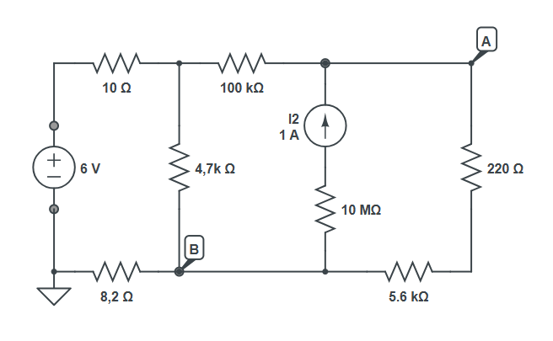
$RTA≈5.52KΩ$
- Un filtro cuya función es permitir el paso de frecuencias bajas (como las de un pulso arterial) y atenuar las frecuencias altas (como el ruido electromagnético de alta frecuencia) se conoce como:
  - Filtro Pasa-Altas (HPF).
  - Filtro Pasa-Bajas (LPF).
  - Filtro Rechaza-Banda (Notch).
  - Circuito resonante serie.
- En un filtro RC (Resistencia-Condensador), la "Frecuencia de corte" () es el punto donde la potencia de la señal cae a la mitad. En un diagrama de Bode, este punto se identifica cuando la ganancia cae:
  - -3 dB
  - -6 dB
  - -20 dB
  - 0 dB
- En un diagrama de bloques estándar de un sistema de bioinstrumentación, ¿cuál es la función primordial del bloque de Acondicionamiento de Señal?
  - Convertir la energía biológica directamente en una señal eléctrica.
  - Almacenar los datos de forma permanente para su posterior análisis clínico.
  - Adaptar la señal del sensor (amplificación, filtrado) para que sea compatible con el procesamiento o visualización.
  - Producir una respuesta de control directa sobre el sistema biológico analizado.

- Describa el tipo de circuito RLC con la relación entre voltaje y corriente:

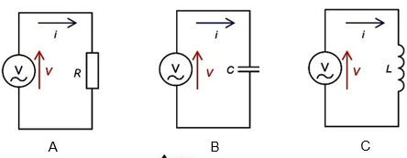

a. voltaje y corriente permanecen iguales
b. El voltaje se atrasa 90° respecto a la corriente.
c. El voltaje se adelanta 90° respecto a la corriente.

- En una finca ganadera se implementa un biodigestor anaerobio para la producción de biogás a partir de estiércol bovino. La eficiencia del proceso depende de mantener condiciones mesofílicas (35–38 °C), ya que variaciones térmicas afectan la actividad de las bacterias metanogénicas y la producción de metano. Para el monitoreo se instala un termómetro bimetálico industrial WIKA A52, el cual funciona mediante un sistema mecánico interno tipo Bourdon que transforma la dilatación térmica en movimiento de aguja, sin requerir energía eléctrica. Este dispositivo robusto y de fácil lectura es ideal para entornos rurales, aunque presenta precisión limitada y no permite registro automático de datos. A partir de la imagen del sensor WIKA A52, determine:
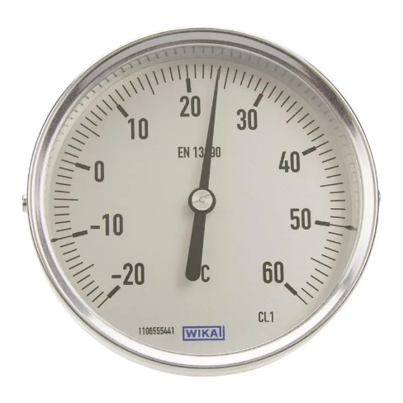
¿Cuál es la resolución del sensor? _______________________________ RTA= 1 °C

- Al clasificar bioseñales según su origen físico, el registro de la actividad mecánica del corazón mediante un fonocardiograma se considera una señal de tipo:
  - Bioeléctrica
  - Bioquímica
  - Biomagnética
  - Acústica

